**Vétusté et franchise ou quels sont les frais à la charge d’un bailleur ?**

25 juil 2014 [EDC](http://www.assoedc.com/author/edc/) [Action-immobilier-gestion](http://www.assoedc.com/category/accueil/actions/immobilier-actions/action-immobilier-gestion/) [0](http://www.assoedc.com/vetuste-franchise-quels-les-frais-charge-dun-bailleur/#respond)

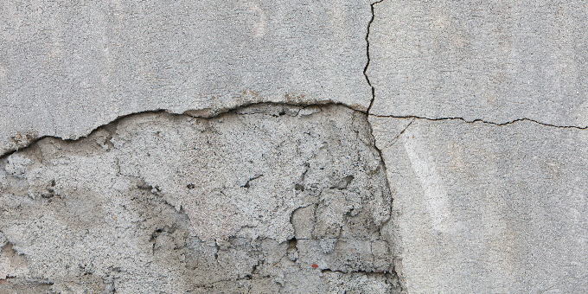

**Vétusté et franchise ou quels sont les frais à la charge d’un bailleur ?**

C’est en comparant l’état des lieux d’entrée avec celui de sortie que le bailleur peut mettre en évidence les éventuelles dégradations dont la réparation incomberait au locataire. Si des réparations doivent être effectuées, locataire et bailleur devront tenir compte de la vétusté et des franchises pour déterminer les montants imputables à l’un et à l’autre.

**Qu’est-ce que la vétusté ?**

**C’est l’état d’usure ou de détérioration résultant du temps ou de l’usage normal** des matériaux et éléments d’équipements dont est constitué l’immeuble ou le logement. Elle est la conséquence de l’usage normal de la chose louée et **elle est à la charge du bailleur, il est même possible qu’il ait une quote-part de travaux à sa charge sur des travaux pourtant locatifs.**  
Néanmoins, **il n’y a pas de définition légale ou règlementaire de la vétusté** ; celle-ci est donc laissée à l’appréciation souveraine du juge de fond, compte tenu de l’élément considéré et de la durée d’occupation. Les dégradations imputables à la vétusté, c’est-à-dire à l’usure normale du temps, sont à la charge du bailleur. Un exemple : un logement est loué avec des peintures refaites à neuf. Le locataire y reste huit ans. A son départ, la remise à neuf des peintures normalement « usées » par le temps est à la charge exclusive du propriétaire.  
L’élaboration d’une grille de vétusté a pour but de donner une durée de vie théorique des matériaux et équipements susceptibles de subir une vétusté, et de coefficients d’abattements forfaitaire annuels affectant le prix des réparations locatives.  
**Il n’existe pas encore de textes réglementaires sur les grilles de vétusté et aucune grille officielle n’a été élaborée.** En corollaire avec le logement social où existent déjà des grilles de vétusté, la loi ALUR mentionne dorénavant leur existence pour le parc privé. Les modalités de prise en compte de la vétusté de la chose louée seront déterminées par un décret en Conseil d’État. Les parties ont la possibilité d’annexer au contrat de location, une grille de vétusté lui donnant une valeur contractuelle.  
Le locataire est exonéré de son obligation à réparations locatives si ces réparations sont en réalité occasionnées par vétusté, malfaçon, vice de construction, cas fortuit ou cas de force majeure. Par exemple, en cas d’infiltration d’eau par le toit, le locataire est exonéré de poser un nouveau papier peint à la place de celui qui a été endommagé.

**Exemple d’une grille de vétusté**

**Nous mettons à votre disposition une grille qui reste à titre indicatif**. Elle ne peut donc être imposée ni au locataire ni au bailleur, sauf si elle a été préalablement intégrée au contrat de location initial. A défaut, elle peut servir de base de discussion au vu d’un différend.  
**NOTA :** le taux de vétusté appliquée par les assurances « détérioration immobilière » est de **6% par an à compter de la livraison**.

|  |  |  |  |  |
| --- | --- | --- | --- | --- |
| **Équipements** | **Franchise** | **Durée**  **de vie** | **Abattement**  **par an** | **Quote-part**  **résiduelle** |
| Peinture, papier | 2 ans | 7 ans | 18% | 10% |
| Moquette | 2 ans | 7 ans | 18% | 10% |
| Parquet, carrelage | 5 ans | 25 ans | 4% | 20% |
| Revêtement plastique | 3 ans | 10 ans | 11% | 20% |
| Faïence murale | 10 ans | 20 ans | 8% | 20% |
| Menuiseries intérieures | 5 ans | 20 ans | 6% | 15% |
| Serrurerie, quincaillerie | 2 ans | 10 ans | 11% | 15% |
| Robinetterie | 5 ans | 15 ans | 9% | 15% |
| Plomberie | 5 ans | 15 ans | 9% | 15% |
| Appareils sanitaires | 7 ans | 20 ans | 6% | 20% |
| Chauffe-eau | 3 ans | 10 ans | 12% | 15% |
| Chaudière | 3 ans | 15 ans | 7% | 15% |
| Ballon d’eau chaude | 3 ans | 10 ans | 12% | 15% |
| Persiennes en bois ou plastique | 5 ans | 15 ans | 8% | 20% |
| Persiennes métalliques | 5 ans | 20 ans | 5% | 20% |
| Volets roulants | 3 ans | 15 ans | 8% | 10% |
| Convecteurs électriques | 3 ans | 10 ans | 12% | 15% |
| Radiateurs | 5 ans | 20 ans | 6% | 10% |
| Organes de réglage de chauffage | 2 ans | 10 ans | 11% | 10% |

**Qu’est-ce que la franchise ?**

**C’est la période durant laquelle les équipements du bien loué ne subissent pas d’altération donc il n’est pas appliqué d’abattement.**  
Par exemple : Un locataire rentre dans un logement neuf. Il quitte le bien deux ans après en indiquant que le chauffe-eau est défectueux. Cet élément est en période de franchise. Il n’y a donc pas d’abattement.  
Il n’existe pas de textes réglementaires sur l’application d’une franchise, mais certaines grilles de vétusté ont été établies suite à des négociations entre bailleurs et associations de locataires.  
**En cas de détérioration d’un équipement durant la période de franchise** (voir tableau ci-dessus), le locataire supporte intégralement le coût de son remplacement. Passé cette période, la valeur de remplacement est minorée chaque année d’un coefficient d’abattement.  
Par exemple : un locataire est rentré dans un appartement neuf. Lors de son départ 5 ans après, on constate que la moquette est brûlée. On pourrait penser que la réparation est entièrement à sa charge. Or, ce n’est pas le cas. En effet, il faut d’abord enlever la franchise (2 ans). L’abattement sera calculé sur 3 ans (5 ans -2 ans). Cet abattement s’élèvera à 3 ans X 18% = 54%. Le locataire ne supporterait donc que 46% des frais de remplacement.  
Lorsqu’un élément a dépassé sa durée de vie, **une quote-part résiduelle de la dépense** (voir tableau ci-dessus) **reste à la charge du locataire**.